Конспект занятия по рисованию на тему «Утка в луже».
Цель: Учить детей передавать в рисунке изображение уток в луже.
Задачи: Формировать умение детей рисовать уток, учить пользоваться красками разных цветов, аккуратно накладывать одну краску на другую только по высыхании. Подводить к эмоциональной оценке работ, вызывая чувство радости при восприятии созданных рисунков.
Материал и оборудование: листы формата А4, гуашь, акварельные краски, кисточки, стаканы с водой, салфетки.
Ход занятия:
Воспитатель: Ребята, отгадайте загадку
Как на речку прилетает,
сразу в воду залезает.
«Кря» — нырнула на минутку
Вы узнали? Это …
Ответы детей: Утка.
Воспитатель: Молодцы, а вот еще одна загадка
Без команды в строй встают,
Отправляются на пруд.
Кто идет цепочкой длинной,
Кто так любит дисциплину?
Ответы детей.
Воспитатель: Правильно, утята. Как вы думаете, где можно встретить утку с утятами?
Ответы детей.
Воспитатель: Ребята, я вижу лужу, предлагаю всем вместе подойти к ней. Посмотрите, уточка одна. А где ее малыши утята? Как вы думаете?
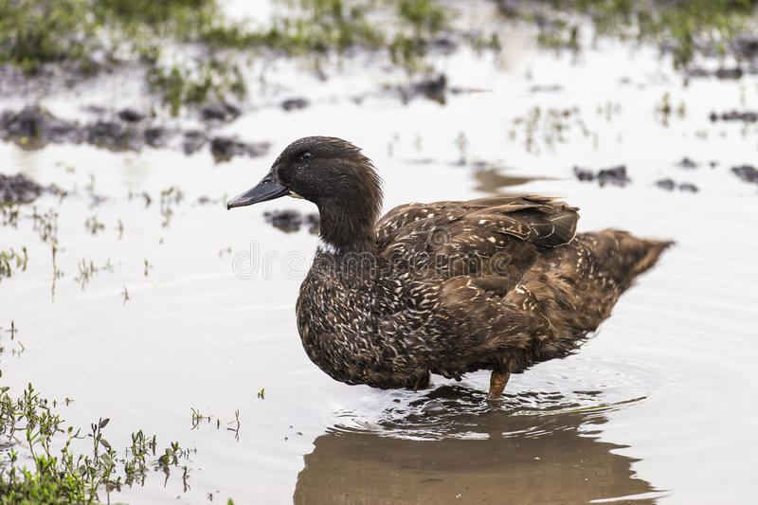
Ответы детей.
Воспитатель: Видимо, утята где-то спрятались. Маме уточке очень одиноко одной, посмотрите какая она грустная! Чем же мы можем ей помочь?
Ответы детей
Воспитатель: Конечно, мы можем их нарисовать. Я предлагаю вам пройти за столы. Садитесь прямо, спинку выпрямите.
Пальчиковая гимнастика:
Есть у курицы — цыпленок, (касаемся поочередно пальчиками)
У гусыни есть гусенок,
У индюшки — индюшонок,
А у утки есть утенок.
У каждой мамы малыши (пальчики сгибаются-разгибаются)
Все красивы, хороши.
— повторить со второй рукой то же самое.
Воспитатель: Пальчики у нас согрелись, можно приступать к работе. Сядьте прямо, настройтесь на работу, голова думает, глазки смотрят, ручки работают.
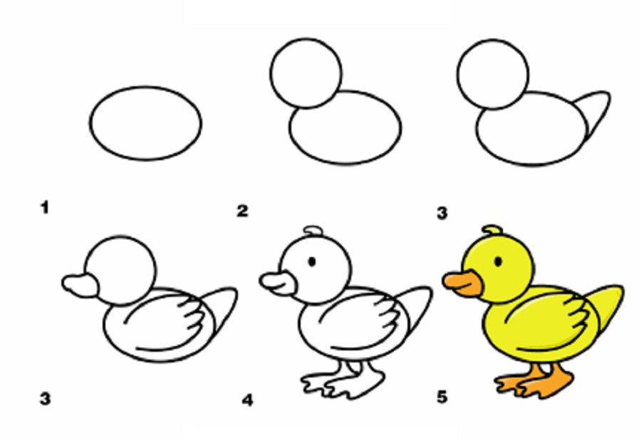
Дети приступают к работе.
Воспитатель: Какие славные утята у вас получились! Как вы думаете, понравились утке наши утята?
Ответы детей.

Материал подготовила воспитатель Кулуева Анна Васильевна.

